2025年12月20日
第63回加藤周一文庫公開講読会
別 れ（後半）
担当：鷲巣 力

梗 概
本章では、ふたつの「別れ」が二項対照法によって描かれる。ひとつはフランスあるいはフランス文化からの「別れ」であり、もうひとつがフィレンツェで知りあった娘との「別れ」である。当初、加藤は留学期間を一年と想定していた。そして大都会というものはどこでも似たりよったりのものだと感じていた。ところが、しばらく滞在すると、その国の奥の深さが分かるようになり、一年程度の滞在ではとうてい理解できるものではないと考えた。さらに滞在すると、その奥行きはとめどもなく深く、入れば入るほど奥底に吸いこまれるような感覚に襲われた。ついには自分を見失うような戦慄に近い怖れを抱くにいたる。ここに到り、加藤は帰国すべきか帰国すべきではないかについて迷いつづけ、にわかには決しかねていた。ところが、決断を外から強いる事態が押しよせてきた。それがもうひとつの「別れ」である。フィレンツェで知りあった娘がロンドンで働いているところを訪ねた。しかし、娘とは別れるつもりでパリに戻り、届いた手紙にも返事を書かなかった。不審に思った娘はパリに加藤を訪ねる。その姿を見たとたんに、娘と別れる意思は崩れ、この娘と一緒に暮らすことを決意する。その決意を実行するためにも、日本に帰らなければならない。その娘とは「別れる」どころか結婚する意思を固めることとなり、フランスおよびフランス文化とは、その後も長く付きあうことになる。ふたつの「別れ」について考えたものの、結局はふたつとも「別れられない」結果となった。加藤の逡巡する姿が描かれる。

第7段落前半（158―160頁、改180―182頁）
その国の言葉、その国の人々との関係、その風俗習慣や季節が、私のなかに浸みこんで、積み重なり、相互に反応しながら、体質の一部をつくってゆくという過程がはじまろうとしていた。「今年の冬は寒いですね」というとき、すでに私は、去年の、また一昨年の東京のではなく、パリの冬を考えた。それは「パリの冬が寒い」という旅行者の感想とは別のものである。過去の経験が、現在の経験の意味を決める。灰色の空が石の壁の間に拡り、降りつづく氷雨が舗道を濡らし、早く暮れる日の夕方カフェのくもった硝子窓の灯があたたかく人を誘う冬。ほとんど太陽を見ないで過した数ヵ月の後に、はじめて、突然訪れる春と青空と並木の若葉とが、かぎりなく明るく、まぶしく、生々として見えるのだ。「春立つ今日の風」を味わうためには、「袖ひぢてむすびし水の凍れる」昨日の記憶が新たでなければならない。冬を過した土地で、春を迎えなければならないだろう。しかもそれだけではなかった。もとより私のフランス語の語彙は、はるかに日本語の語彙に及ばなかったが、私が日本語で覚えるよりも先にフランス語で覚えるものの名まえも、次第にその数を増してゆこうとしていた。日本で食べたことのない野菜、見たことのない制度、用いたことのない哲学上の概念……そのどれもが日常生活（および日常の思考）に密接に結びついたものであった。もちろん、辞書のたすけをかりて、私はそういう言葉を翻訳することができる。「栗の木の一種」の「並木のある大通り」を散歩し、「小蝦の一種」や「西洋梨」を食べ、「政府補助金のあたえられている劇場」で芝居を見たり、芝居の「全体をつらぬく主な観念」について考えたり――と言うことはできる。しかし頭のなかでそういう風に考えることはできなかった。話が栗や梨から、民主主義や存在に移れば、まさか「民主主義の一種」とか「西洋存在」とかいうわけにもゆかないはずだろう。翻訳はほんとうの問題を解決しない。別の二つの言葉を通じて考えるということは、別の二つのことを考えるということを多かれ少なかれ意味せざるをえない。しかし同じ人物が別の二つのことを考えるのは、おそらく精神にとって致命的であるだろう。私はいくらかフランス語で考えはじめたばかりであった。しかしもしその道を行くとすれば、前途は遠いだろうと感じ、深入りすればするほど、日本語による考えから遠ざからざるをえないだろうということを感じた。それにはよほどの決意が必要である。
［１］パリの冬
前回終了

［２］言葉
（１）覚える語彙
①「日本語で覚えるよりも先にフランス語で覚えるものの名まえも、次第にその数を増してゆこうとしていた」のは、滞在が長くなれば当然のことである
②覚えた語彙群によって、その人の考えが決まってくる☞言葉と文化の関連

（２）日常生活（および日常の思考）に密接に結びついたもの
（ⅰ）覚える語彙
①「日本で食べたことのない野菜、見たことのない制度、用いたことのない哲学上の概念
……そのどれもが日常生活（および日常の思考）に密接に結びついたものであった」
☞食生活は当然だが、社会的制度、学問用語までが、日常生活とつながっている
②具体的に、どういう言葉がそうだったのかは不明

（ⅱ）哲学上の概念と日常語との関係
①ガブリエル・マルセル《Etre et Avoir》（1935）は、英語訳は《Being and Having》、日本語訳は『存在と所有』（今日でも変わらず）
②大学が好んで使うカタカナ語（ex）「ダイバーシティー＆インクルージョン」：意味は？
③学術用語と日常語の不連続性を指摘したのは内田義彦

（３）「辞書のたすけをかりて……」
①「栗の木の一種」：marronnier（トチノキ）⇔marronは栗の実
②「並木のある大通り」: Boulevard
③「小蝦の一種」: crevette (cf)langouste（イセエビ）、homard（ロブスター）
④「西洋梨」:poire（実）、poirier（木）⇔ラ・フランスLa Franceはひとつの品種名
⑤「政府補助金のあたえられている劇場」: Théâtre nationalle
⑥「全体をつらぬく主な観念」: le thème
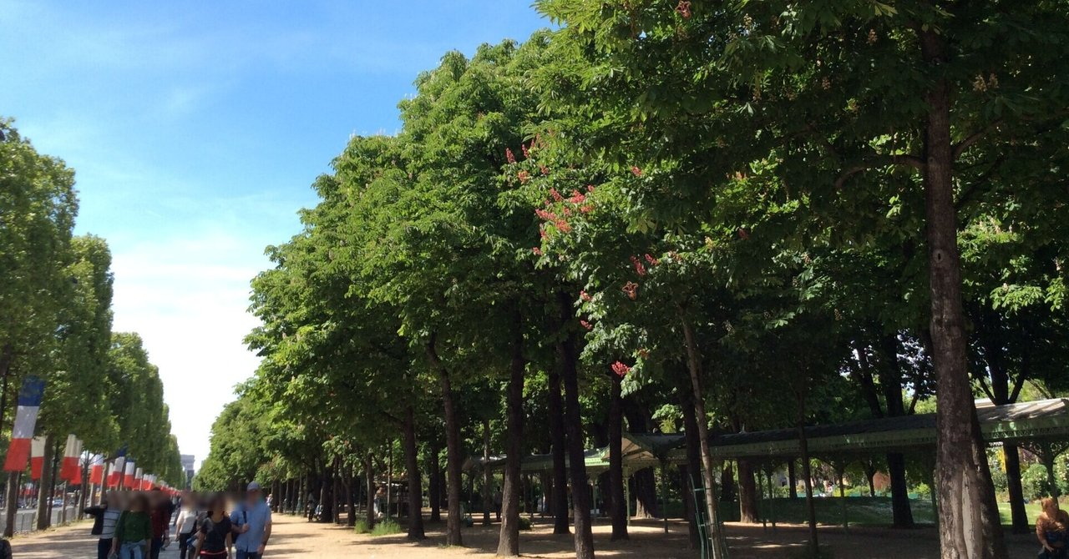
パリ・シャンゼリゼ大通りのマロニエの並木

（４）言語とアイデンティティ
①「別の二つの言葉を通じて考えるということは、別の二つのことを考えるということを多かれ少なかれ意味せざるをえない」☞母国語とアイデンティティ
②数カ国語に堪能☞母国語の喪失☞アイデンティティの喪失
③「アイデンティティの喪失」を恐れたことも加藤の帰国を促したひとつの理由だろう

第７段落後半（160―161頁、改182―183頁）
また去る者は日々に疎しということもあった。日本の友人たちとの親交をあたためるのに、私の不在の長くなるほど不都合なことはない。友人たち、そして人生三十年の間に私がつながりを感ずるようになった日本の社会の一部――彼らと私との間につながりがあるのは、人種でもなく、国籍でもなく、同じ時代を経験してきたからである。パリにいても、東京にいても、同じ時代を生きているというのは、極めて抽象的な一面においてしか本当でない。具体的な歴史的時間は、特定の文化的空間からどうしてもきり離すことができない。パリの研究所にも、東京郊外のどぶ川のほとりにも、ロンドンの投資会社の事務所にも、シリアの砂漠の天幕にも、それぞれに固有の別の時間が流れている。二つの経験を区別するのは、具体的にはその時間空間的な距離であって、決して空間に超越した年月や、時間に超越した粁ではないだろう。特定の場所で生きるということは、特定の時間を択ぶということである。すべての具体的な経験はその特定の時間のなかでしかおこりようがない。私はそういうことを、いよいよ痛切に感ずるようになっていた。欧洲を去りたいという望みはなかった。しかし日本で暮したいという望みは強かった。それは、感傷的な望郷の念とは、少しも関係のないことである。帰るべきや、帰らざるべきや。もし帰るべきであるとすれば、それは近い将来でなければならぬと私はくり返し考えていたのである。
（１）去る者は日々に疎し
①言葉の由来：古代中国の詩文集『文選（もんぜん）』に収録されている｢古詩十九首｣
「去る者は日に以て疎く、来る者は日に以て親し」
②吉田兼好『徒然草』にも「年月経ても、つゆ忘るるにはあらねど、去る者は日々に疎しと言へることなれば……」とある
③日本での不在が長引けば、それまでに培った交友関係は稀薄になる

（２）言葉と思考
（ⅰ）「日本語で覚えるよりも先にフランス語で覚えるものの名まえも、次第にその数を増してゆこうとしていた」
①次第にフランスの生活に慣れてくると同時に、日本語主体の言語生活からフランス語主体の言語生活に変わりはじめていた、ということを意味する
②いつからそう考えたかは分からない

（ⅱ）言葉と思考の関係
①「考える」とは「言葉」を遣って考える
②ある人の考えはその人の遣う言葉に規定され、言葉が異なれば、考えも異なる
③「別の二つの言葉を通じて考えるということは、別の二つのことを考える」ことになる
④ひとりの人間が別のふたつのことをふたつの言葉で考えれば、しばしば自己同一性は失われ、自己は分裂する☞その人間にとっては、精神的危機となる

（３）留学と永住
（ⅰ）留学と永住
①短くて１年、長くても数年。留学期間が十分だという人は少ない。
②加藤のみならず、留学経験をもつ人の大半が、かの地に留まりたいと考える
その理由はいくつかあるだろうが、ひとつの理由は、この件に書かれたことと関係するに違いない。
③「留学」ならば、いずれ帰国する☞自分の育った文化を捨てる必要はない
④「永住」すれば☞自らが育った文化、人間関係、習慣などを捨てる

（ⅱ）「同時代人」という意識
①「同時代人」：同じ時代に生まれた人間は、同じ時代を生き、同じような経験をすることで、思考や行動に一定の共通性が見られるということ
②「同時代人」という言葉からは、同じ時代に生きるという意味は理解できるが、同じ文化的空間に生きるという意味合いはあまり認められないが
③「同じ文化的空間を生きる」という意味が包摂される
④知識人やエリート・ビジネスパーソンにとって、世界がひとつになった20世紀後半以降は、彼らのあいだでは、東京で暮そうが、パリで暮そうが、同じという一面が生まれたかもしれない
⑤20世紀中頃までは、パリに暮らすことと、東京で暮らすことは、たとえ同じ年月を生きようとも、「同時代人」だとはいえなかった

（３）「パリの研究所」ほか
（ⅰ）「パリの研究所」
①「パリの研究所」は、フランス留学時代に加藤が務めた機関
②加藤が通ったのは、パリ大学医学部、パリの「キュリー研究所」「パストゥール研究所
③「キュリー研究所」もしくは「パストゥール研究所」のいずれか
☜両研究所にどれほど通っていたかは不明

（ⅱ）「東京郊外のどぶ川」
①加藤が戦後初期に住んだ目黒区宮前町の家の近くの呑川の支流
②そのことは『続羊の歌』「信条」（１頁、改1頁）の章に描かれる

（ⅲ）「ロンドンの投資会社」
①ヒルダ・シュタインメッツがロンドンで勤務した事務所（「海峡の彼方」）
②ロンドンに職を求めた理由：伯母が働いていた、パリに近いことか

（ⅳ）「シリアの天幕」
①「シリアの天幕」にも具体的な事実があるだろうが、詳かにしない

（４）特定の場所と特定の時間
（ⅰ）特定の場所、特定の時間
①時間と空間の結合した条件のなかで、人は「一回性」の人生を生きるしかない
②帰るべきか、帰らざるべきか、という悩みは日本の多くの留学生がもった悩み

（ⅱ）加藤の決断
①「欧洲を去りたいという望みはなかった。しかし日本で暮したいという望みは強かった」
②とするならば、日本に帰り、ときに応じてヨーロッパを訪れるしか方法はない
③加藤はそのように決断し、そのように実行した

第8段落（161頁、改183頁）
しかしまた私は中途半端を好まなかった。見物をはじめた以上、見とどけたいと思ったものを見とどけたいという考えも強かった。冬のパリを一度訪れて「パリの冬は寒いですね」という種類の感想がいくつあっても、もの事を正確に考えるための出発点には決してならない。出発点になり得るのは、ただ二つの前提だけである。第一、過去何十年の冬の温度の統計。それは東京で入手することができる。第二、当人にとってその体質の一部と化した冬の経験。それはその土地に暮すことによってしか得られない。しかしその二つは、どう関係するだろうか。第二の経験を、つきつめられるところまでつきつめてみなければ、何ともいえないだろう、とそのときの私は考えた。平行線は、いつまでも平行線であるかもしれないし、遂に交るかもしれない。交れば、どこに住もうと、もはや私にとって本質的なちがいはなくなるかもしれない。しかしそういう予想はつかなかったし、私のなかにはその予感さえもなかった。しかし積み重ねた経験の根底に到るためには、何年とあらかじめいうことのできない年月を要する。帰国を考えていては、そういうことはできない。パリの私は、あたかも生涯をその土地に暮すであろうかの如くに、暮しつづけている他はなかった。
（１）「中途半端を好まない」
①加藤の性向
②生き方を徹底する人を好む
（ex）『三題噺』に描かれる石川丈山、一休宗純、富永仲基

（２）科学的事実と経験的事実
①ここも二項対照法：前段の抽象的表現を具体的な例を挙げて論じた
②具体的な例とは「パリの冬の寒さ」である
③「パリの冬は寒い」という一般的命題は、
過去何十年の統計を調べれば、おおよその科学的事実をつかむことはできる。何月ごろから気温が下がりはじめ、各月の平均気温が何度で、何月ごろまで続くかということは、パリにいなくても知ることはできる。
④しかし、それだけで「パリの冬は寒い」という事実を知ったことにはならない
「灰色の空が石の壁の間に拡り、降りつづく氷雨が舗道を濡らし、早く暮れる日の夕方カフェのくもった硝子窓の灯があたたかく人を誘う冬」という日常的事実は、科学的事実を知っていても感得できない
⑤それは「その土地に暮らすことによってしか得られない」
⑥科学的な経験と体質と化した日常的経験との結びつき
☞長い年月にわたってその地に暮らすことによってしか知ることができない
⑦とすれば、その土地にずっと暮らすことを決断するか、そのことを諦めてその土地を去って帰国するという決断をするか、いずれかにしなければならない
⑧加藤は、どのような決断を下すかについて、深く迷っていた

（３）平行線
①ユークリッド幾何学では、平行線は交わらない（平行線公理）
②非ユークリッド幾何学では、平行線は交わることがある
③なぜ「平行線公理」をもち出したのか？
④（考えてください）

第9段落（161―162頁、改184―185頁）
しかしみずから決し難かった私の出発の時は、他人との関係からいわば否応なしに決ったのである。私はロンドンの娘との関係を断とうと考えて、しばらく手紙を書かなかった。彼女はそのことを怪しみ、仕事を休んで、突然、パリの私の住居に現れた。そのとき私は寝床で本を読んでいたので、寝まきのまま起って扉を細めに開けると、小さな手提かばんをもって、外套の襟をたてた彼女がひっそりと廊下に立っていた。「あなたが手紙に返事を書かないはずはないから、もうパリにいないのかと思った」と彼女はいった。その声を聞き、その柔い髪に触れると、英国での決心は忽ち変った――というよりも、はじめからほんとうに決心していたのではなかった、ということに私は気がついた。もはや他のいかなる考慮も、彼女との時間にくらべれば、とるに足らぬものであった。「あなたはその日本の婦人と暮すことはできないでしょう」と彼女はいった。たしかにそれは考えることもできなかった。「それならば、私たちが一しょに暮すことをあきらめて、三人の人間が不幸になるより、二人だけでも幸福に暮した方がよいでしょう」。――という計算が、私を説得したわけではない。しかし私はすでに彼女と暮すことを決めていた。そして早くも、遠い京都で私を待っているはずの人間を、いつまでも待たせておくのは、公正でないということまで考えはじめていた。手紙で心変りを報らせるというのも、相手を尊敬しないやり方であろう。会って説明した上で別れなければならない。そのためにはどうしても日本へ帰らなければならない……外国人の労働の許可は、私にとって、おそすぎた。私の出発は早い方がよかった。
［１］もうひとつの「別れ」
（１）二項対照法による叙述
①前段落は「フランスからの別れ」、すなわち帰国を主題とする
②本段落は「女性との別れ」、すなわち離婚と結婚への道を主題とする

（２）事実と虚構
①本段落およびそれ以降に書かれることは、事実に即して書かれているとはいい難く、かなりの虚構が見られる
②フランスから日本へ帰国すべきか否かに悩んでいた加藤に、否応なしに帰国の決断を迫ったのは、「ロンドンの娘」である

（３）「ロンドンの娘」
①「ロンドンの娘」とは、フィレンツェで会って、ヴィーンまで会いに行ったヒルダ・シュタインメッツのことである。ヒルダはロンドンに職を得ていて、加藤はヒルダに会うことをひとつの理由として、イギリスに渡った
②そのことは「海峡の彼方」の章に書かれた
③イギリスから帰るとき、加藤はヒルダとの「関係を断とうと考えて」いた
④そのためヒルダからの手紙に返事を出さなかった
⑤実際、加藤は筆まめなのだが、その加藤が「返事を書かないはずはない」とヒルダは考えた
⑥ヒルダは、加藤がパリにいるかどうかを確かめにやって来た。ヒルダはなかなかに積極的行動的な人間として描かれる

（４）加藤の好む表現
①ヒルダの来訪を受けた加藤の「決心は忽ち変った――というよりも、はじめからほんとうに決心していたのではなかった、ということに私は気がついた」と書く。
②この書き方は加藤がよく使う
次章「外から見た日本」：「私はながく彼女を愛していると思っていたが、ひとりの女に本当に夢中になったときに、彼女と私との間の関係がそれとはちがうものであったということに気がついたのである」

（５）誰が言ったのか？「あなたはその日本の婦人と暮すことはできないでしょう」
①「あなたはその日本の婦人と暮すことはできないでしょう」「それならば、私たちが一しょに暮すことをあきらめて、三人の人間が不幸になるより、二人だけでも幸福に暮した方がよいでしょう」
②実際にヒルダが表現したかどうかは分からない。あるいは加藤自身の思い、あるいは虚構であったかもしれない
③加藤はヒルダと結婚することを、この時点で決心した、と記す。しかし、加藤はこの時点でヒルダとの結婚を考えはじめたかもしれないが、決意したかどうかは疑わしい
☜その理由は、加藤がフランスから帰国して戻ったところは、東京は本郷の西片町
④西片町で待っていたのは綾子だった
⑤加藤がヒルダと結婚を決意するのは、その後におそらく加藤がヒルダを呼んだときか（書簡あり）

（６）京都の女
①「京都の庭」の章で、「京都の女」というのは虚構だろうと述べたが、この件は綾子のことを慮って、虚構にしたと思われる
②「京都で私を待っているはずの人間」とは、実際は「東京で加藤を待っていた綾子」
③加藤は神戸で下船するが、そのまま東京に戻っている☜加藤の年次手帳から明らか
☞「京都の女」との話合いのために京都に寄っていない

第10段落（162―163頁、改185―186頁）
そう決心すると、私は住み慣れたフランスを去るまえに、曾遊の南仏へ二人連れで出かけようと思いついた。スコットランドへ出かけたときには、それが最後の旅になるだろうと考えていた。今度はそれがある意味で私たちの最初の旅になるだろうと考えた。いつか彼女は日本までやって来るだろうし、私たちは日本のなかでも旅をするだろう。それから香港やインドを通ってまた欧州へもどって来ることもあるだろう……そういう多くの考えが、頭のなかにみちあふれて、私はとめどもなくそれを口に出していた。マルセイユまでの急行はひどく混んでいたが、そういうことは、少しも私の陽気さを変えなかった。年に三日しか雨が降らないと誰かのいった碧空海岸には、晩秋の雨が降りそそぎ、灰色の海が荒れていた。それでも私たちは少しも陰気にはならなかった。若い恋人たちと老人にとっては、すべての日が貴重なので、天気や環境はどうであってもよいのかもしれない。一方にとっては、未来があまりにも長いから、他方にとっては、未来があまりにも短いから。サン・ラファエルの海岸に出てみると、そこには老人の他に私たちしかいなかった。雨の間に、私たちは、泳いだり、小舟を漕いだりした。古風な家具を置いた海辺の部屋の硝子窓は、一方が海に面し、他方が小さなイタリア風の庭に向って開いていた。その部屋で、私たちは夜晩くまで波の音を聞いた。「子供のときから日本へ行ってみたいと思っていた、理由もないけれど……」と彼女はいった。日本についてはほとんど何も知らなかったらしい。私はその勇気に――いや、むしろその決心のし方というか、自分の人生に対する責任のとり方に、感動した。親がすすめたのでも、友人に相談したのでもない、かえって親の反対を押しきり、友人の危惧に拘らず、日本へ行くとすれば、ひとりで行くということにちがいなかったのだ。
（１）対句表現の多用
①対句表現は加藤の文章の特徴である
②この件には「対句表現」が多く遣われる
③「最後の旅」と「最初の旅」／「陽気さを変えなかった」と「陰気にはならなかった」／「碧空海岸」と「灰色の海」／「若い恋人」と「老人」／「未来があまりに長いから」と「未来があまりに短いから」／「一方が海に面し」と「他方はイタリア風の庭に向って開いていた」／「親がすすめたのでも、友人に相談したのでもない」と「親の反対を押しきり、友人の危惧に拘らず」
④これほどの対句が重ねられるのは、意識的に書いたことを意味する

（２）最後の旅・最初の旅
（ⅰ）曾遊の南仏
①『続羊の歌』「南仏」に述べられる
②1952年の国際ペンクラブの会議にルネ・アルコスとともに参加

（ⅱ）最後の旅・最初の旅
①最後の旅：スコットランド旅行を最後にヒルダと別れる意思をもっていた
②最初の旅：ヒルダとともに生きる決意をし、将来、ともにする多くの旅の最初の旅だ

（ⅲ）「香港やインドを通ってまた欧州へもどって来る」
①なぜわざわざ「香港やインドを通って欧洲へもどって来る」と書いたのか？
②正確には分からないが、ふたつの理由が考えられる
・ひとつはプロペラ機による飛行を念頭に（1954年に考えたならプロペラ機）
☜ジェット旅客機の最初の就航は1952年のコメット機だが、本格的ジェット旅客機の就航は1957年12月20日（ボーイング707）
・もうひとつは「執筆時の意識の反映」☜アジアを意識（ex）「外からみた日本」

（３）「碧空海岸」
①普通には「紺碧海岸」（コート・ダジュール）といわれる
フランス語に「碧空海岸」といういい方か訳し方があるかどうかは知らない
②フランスの東南部、プロヴァンス=アルプ＝コート・ダジュール地方の海を指す
③マルセイユの東カシスからイタリア国境に近いマントンあたりまでの長い海岸線
④サン・トロペ、サン・ラファエル、カンヌ、ニース、モナコ公国など国際的な保養地
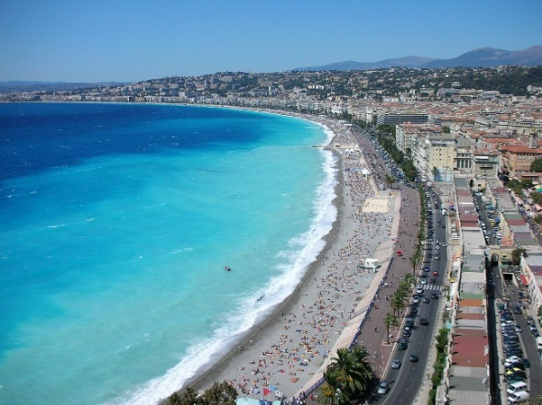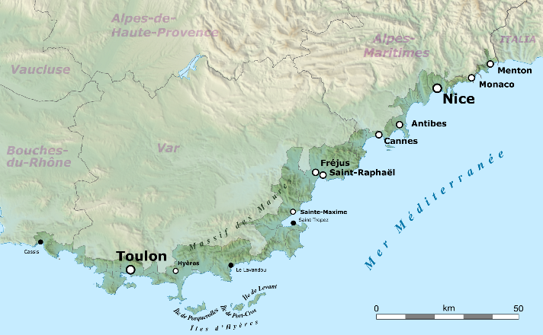
（左）コート・ダジュールの海岸（ニース） （右）コート・ダジュール

（４）「サン・ラファエル」
①紺碧海岸にある有名な海水浴場のひとつ:カンヌとサン・トロペのあいだにある
②大天使ラファエルを祀る教会が建てられたことによりサン・ラファエルの名前がある
③19世紀半ばから文人たちが訪れる地として知られるようになる
(ex)ヴィクトル・ユーゴー、ジョルジュ・サンド、シャルル・グノー
④加藤がヒルダと紺碧海岸に遊んだのは1954年の晩秋、加藤は35歳、ヒルダ21歳
⑤35歳の加藤が「若い」といえるかどうかは別として、恋は人を若返らせ幼児化させる

（５）ヒルダ
①日本に関心があったというのは、事実通りである☜残された資料
②親の反対☞ヒルダの母親は加藤との結婚に反対、友人の危惧も、当然、あったろう
③周囲の反対にもかかわらず、独りで日本に行こうとするヒルダの勇気には圧倒される

第11段落（164頁、改186頁）
その旅の終りに、私たちは、私たちが再び出会い、一しょに暮すようになるだろうことを、確信し、もはや少しも疑っていなかった。彼女はロンドンへ発ち、そこで私からの便りを待つ。私はパリに残り、帰国の準備をする。その準備は、旅費をとっくに使い果たしていたので、必ずしも簡単ではなかった。しかしそれ以上に、私の心中は混乱し、京都での出会いを想像して、わが身の手まえ勝手に弁護の余地はないだろうことを考えていた。しかしそう考えながらも、私の決心は変らなかった。そのとき私は欧洲を永久に去ろうとしていたのではなく、しばらく日本に暮す必要がさし迫ったので、滞在を中断しようとしていたのである。彼女は後に私の妻となり、その後の私は、しばしば欧洲で暮すようになった。
（１）結婚への決意
①ヒルダとの結婚を決心すれば、「京都の女」実際は綾子とは別れなければならない
☞「その話合いは容易でないだろう」☜「わが身の手まえ勝手に弁護の余地はない」
②事実としていえば、別居は1955年から。綾子と加藤が法的に離婚するのは、７年後の1962年のこと☞7年間、加藤は「離婚問題」を抱えていた

（２）ふたつの「別れ」
①加藤はフランス文化から基本的には「別れる」ことを考えていた
②一方、フィレンツェの出会ったヒルダとも「別れる」ことを考えていた
③加藤はフランスから帰国したものの、フランス文化とは別れることはできなかった
☞「私は欧洲を永久に去ろうとしていたのではなく、しばらく日本に暮す必要がさし迫ったので、滞在を中断しようとしていたのである」
④加藤が探求した主題は日本文化史であるが、その基盤にはフランス文化史の理解があるフランス文化史の理解なくして、加藤の日本文化史は成りたたない
⑤その意味で、フランス文化は別れようとして別れることができなかったものである
⑥一方、ヒルダとも別れようとして別れることはできなかった。そして事実婚を含めて数えれば20年ほどをともに暮らした。
⑦加藤の生涯にとってヒルダはなくてはならない存在であった
⑧本章の「別れ」とは、別れようとしても別れることができなかったという、逆説の意味が込められているように思う

